Содержательный отчет по первому траншу
Содержательный отчёт по 1 платежу, согласно Договору № 1/Г от 04.02.2020г. между БФ «Тепло сердец» и Фондом поддержки социальных программ и инициатив «Лавки Радостей»
50 000 рублей.
Мы запрашивали грант на помощь в реализации нашего проекта «Второе дыхание». Если коротко – это проект всесторонней помощи людям, ожидающим вызов на операцию по трансплантации органов (легких) в г. Москве и проходящих реабилитацию после такой операции.
Самый сложный пункт в этой «всесторонней помощи» — оплата съемного жилья для подопечных, на время ожидания и реабилитации. Сборы «на квартиры» идут сложно, поэтому грант, выделенный нашему фонду ФПСПИ «Лавка Радостей», мы используем на оплату съемного жилья для наших подопечных.
Первый платёж в размере 50000р мы получили 14 февраля 2020 года
17 февраля 2020 года мы перевели 27000р нашей подопечной Лилии Родяхиной 17.07.1987гр. Лиля наша новая подопечная. Она обратилась к нам за помощью в конце 2019 года. Они с мамой приехали из Казани, чтобы в Москве ждать вызов на операцию по трансплантации легких для Лили. Мама Лили недавно перенесла лечение от рака. С января 2020 года мы приняли Лилю в наш проект «Второе дыхание», и будем помогать ей с оплатой жилья в течение 2020 года. На период с 19 февраля по 18 марта 2020 года мы оплатили аренду квартиры для Лили из средств гранта ФПСПИ «Лавка Радостей».
03 марта 2020 года мы перевели 30000р (в т.ч. 23000р из средств гранта ФПСПИ «Лавка Радостей») подопечному Кутняху Андрею 28.10.1985гр, приехавшему из Белгородской области для постановки в лист ожидания трансплантации легких. Это была наша первая помощь Андрею. Его внесли в лист ожидания трансплантации буквально месяц назад, но выписываться из НИИ Шумакова, где проходило обследование на предмет постановки в лист ожидания трансплантации легких, Андрею было некуда. Нужно было срочно снимать квартиру. На первый месяц семья Андрея собрала денег, но вот дальше, — ожидание без срока, каждый месяц нужно платить крупную сумму – это для семьи из глубинки непосильно.
Наши подопечные сердечно благодарят ФПСПИ «Лавка Радостей» за помощь в безвыходной ситуации.
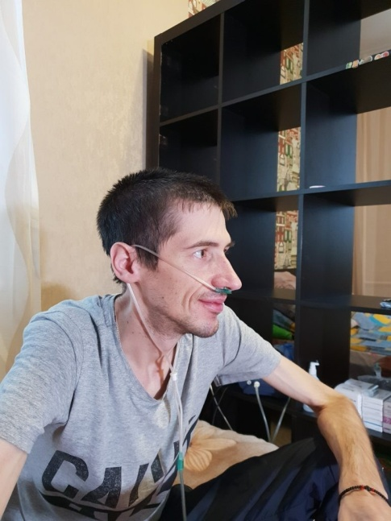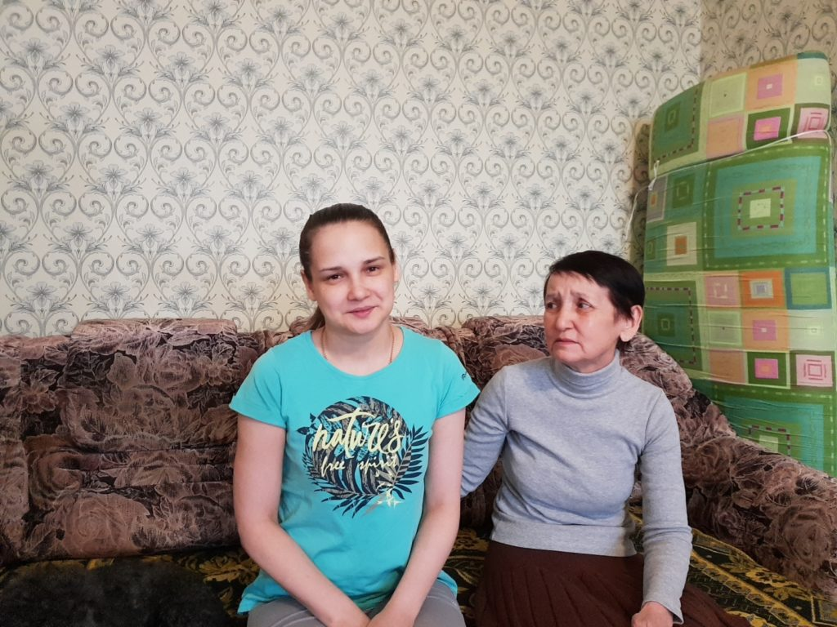

Содержательный отчет по второму и третьему траншу
Сегодня 30.03.2020 мы получили перевод по договору гранта в размере 50000р
Предыдущую сумму мы на данный момент не израсходовали.
Мы оставили тех же подопечных, что и в прошлом месяце, и оплатили квартиру Родяхиной Лилии в размере 27000р
и оплатим 3.04 Кутняху Андрею в размере 23000р
Так же мы поступим и с третьим переводом по договору гранта.

